Отчет о проделанной работе МБУ ДК «Восток»
за период с 12 августа по 18 августа 2024 года

с 05.08 по 18.08 в фойе Дома культуры размещена выставка, которая посвящена памяти героев погибших в ход выполнения специальной военной операции «Портрет Героя». Проект создан при поддержке Губернатора Приморского края

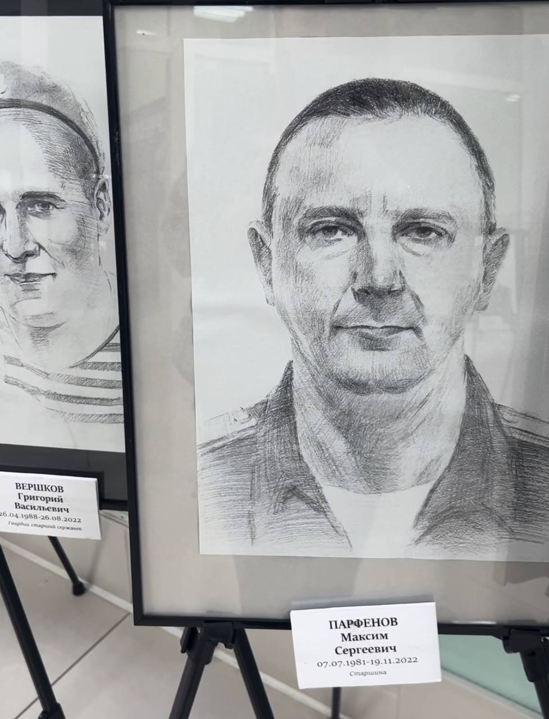

15.08 в киноконцертном зале прошел бесплатный показ мультфильмов для всех желающих «Золотая коллекция СОЮЗМУЛЬТФИЛЬМА». Зрителям показали такие мультфильмы как: «Бобик в гостях у Барбоса», «Котенок по имени Гав», «Чебурашка» и «Вовка в Тридевятом царстве».

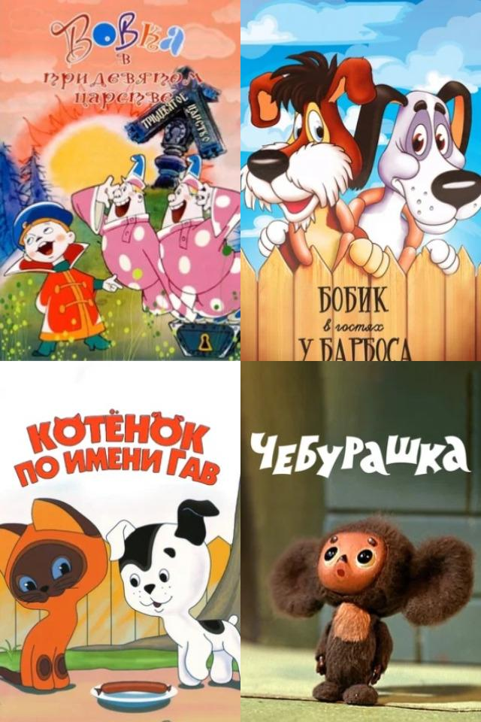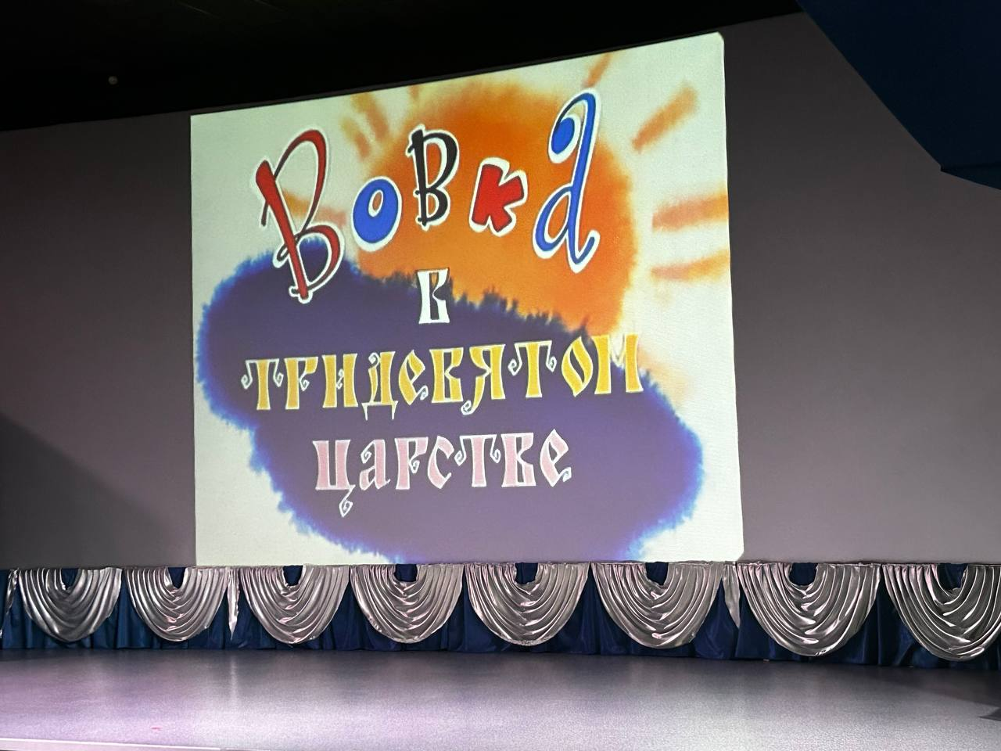
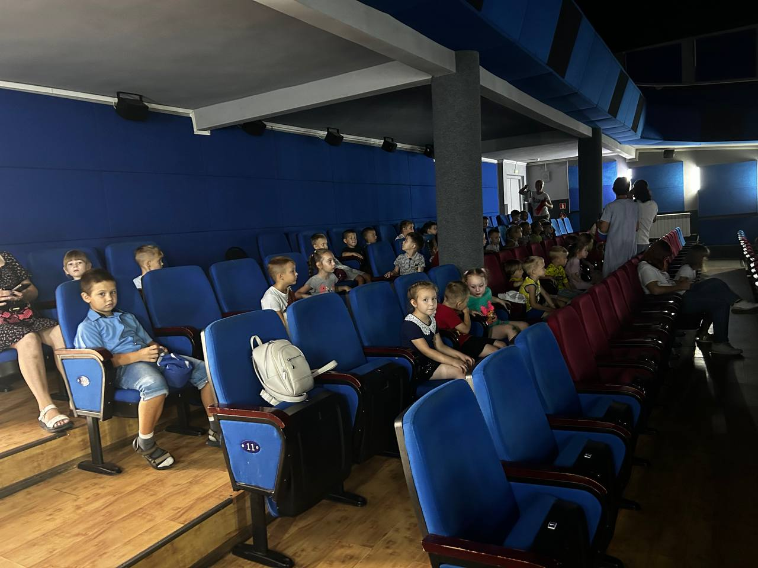

16.08 в малом зале прошел очередной выпуск досугового проекта «Творческие встречи». На мероприятии пели песни, читали стихотворения, радовали всех присутствующих прекрасной музыкой.
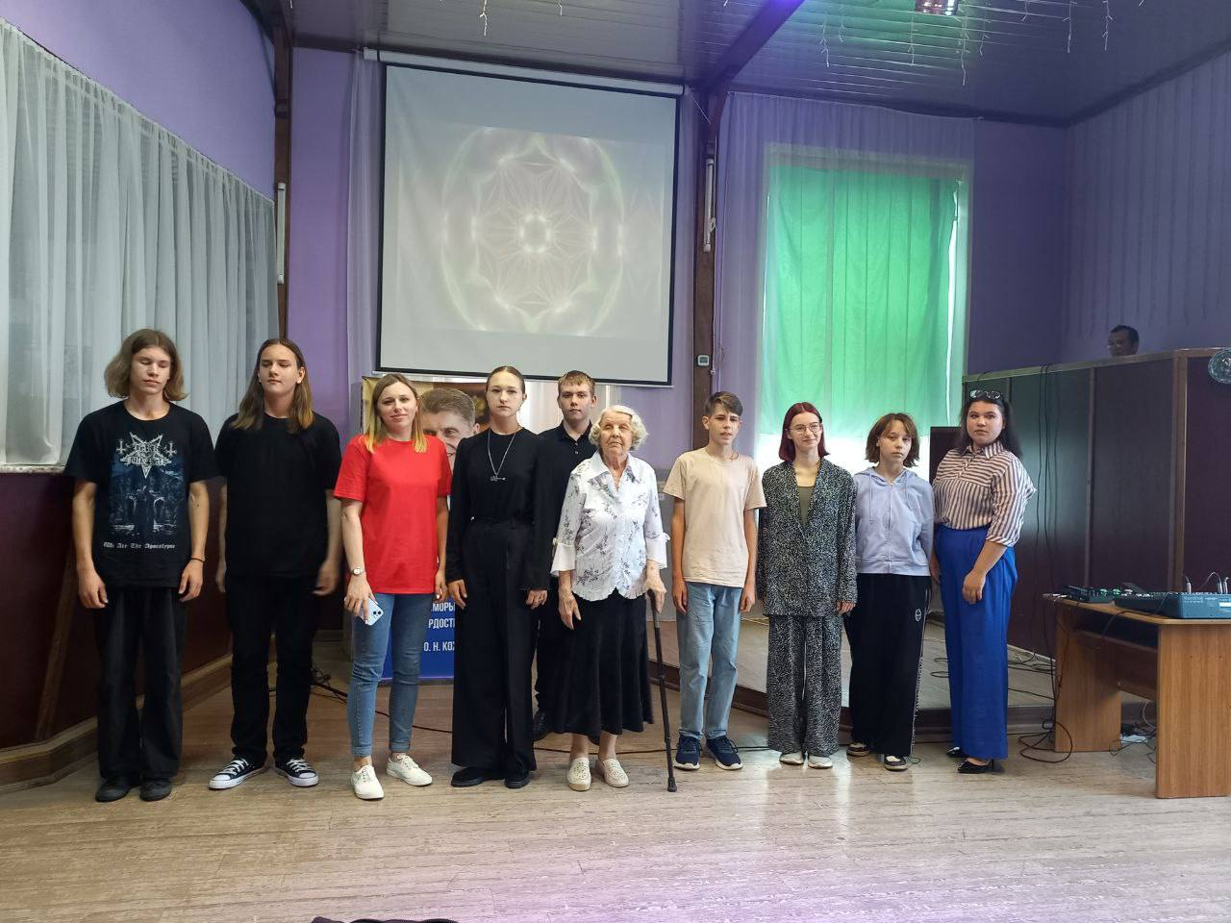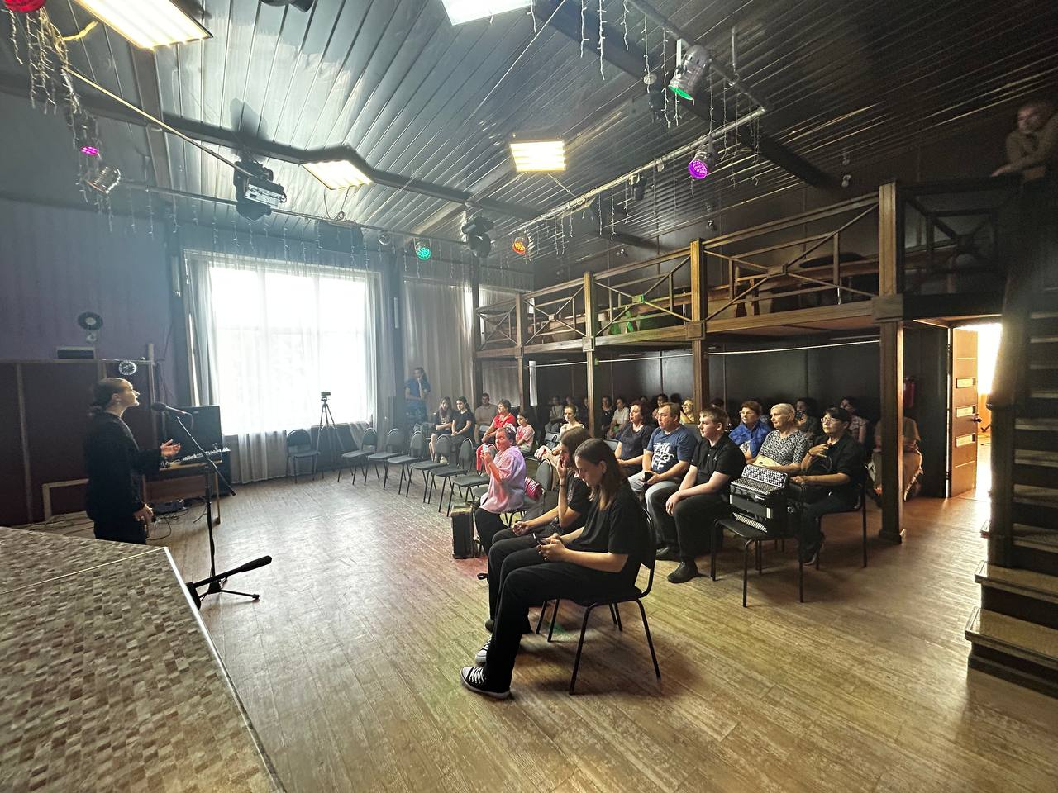
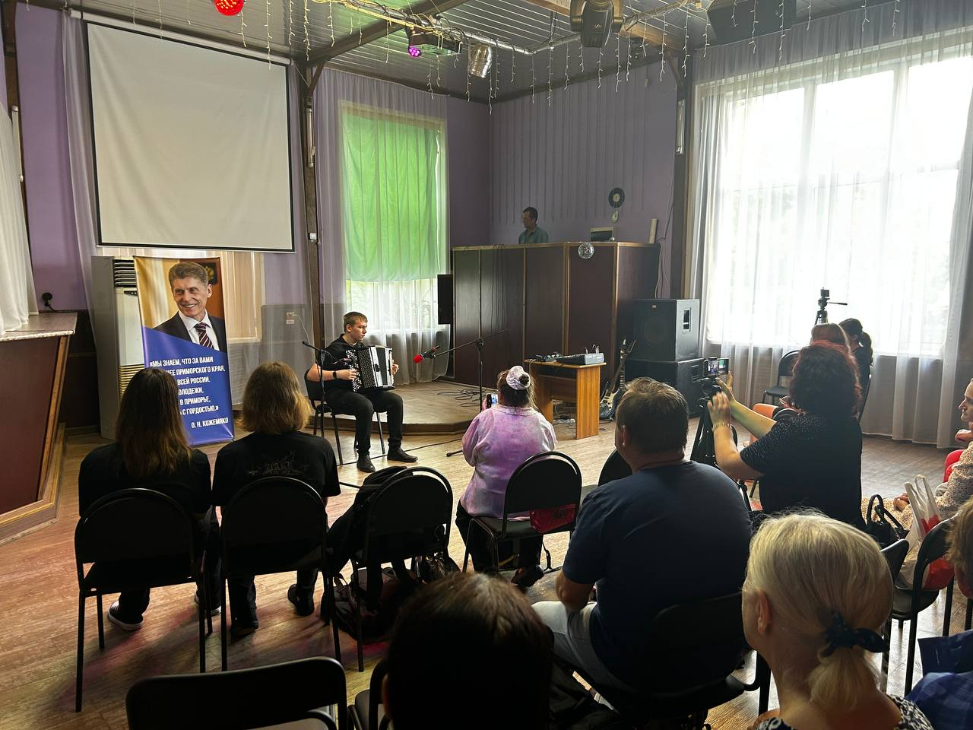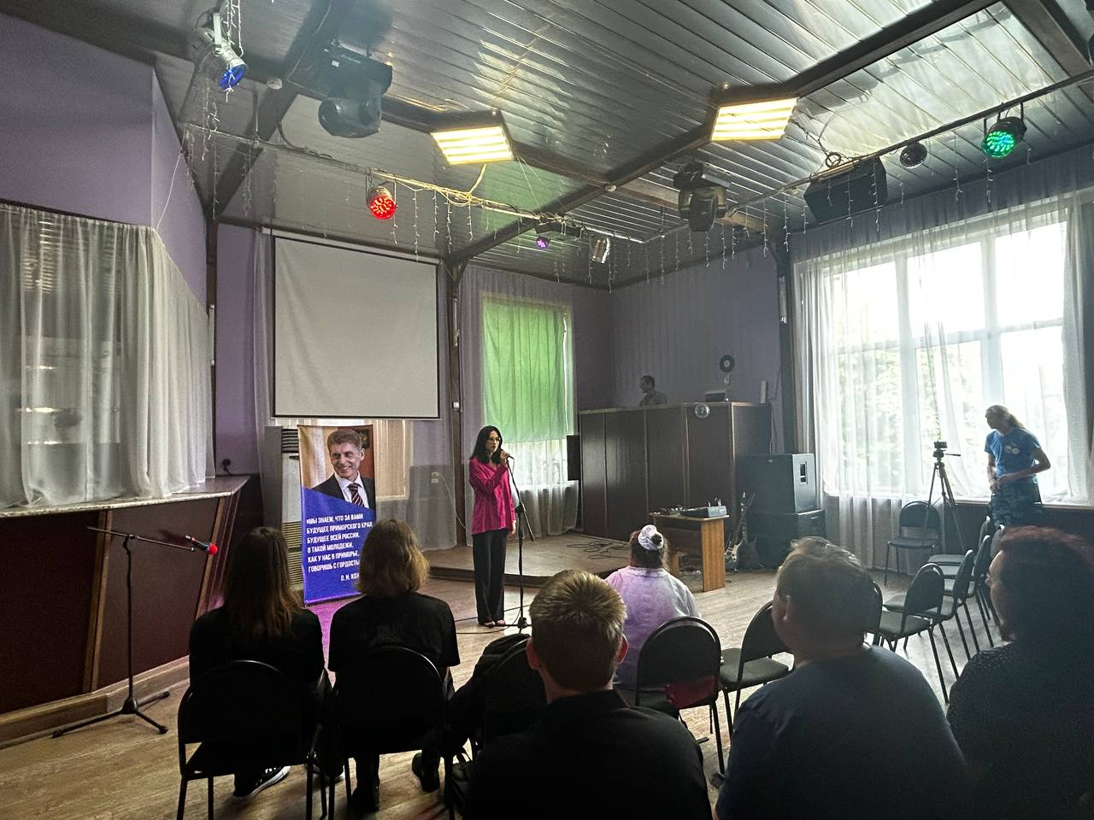

Отчет о проделанной работе Клуба «Космос» село Грушевое
13.08 в клубе «Космос» прошла викторина: «Если с другом вышел в путь». Вместе с ведущей участники совершили путешествие по планете «Дружба», обсудили, что такое дружба, кого можно назвать другом, какие правила надо выполнять, чтобы сохранить дружбу. В завершении мероприятия дети исполнили всем известную песню «Дружба крепкая».

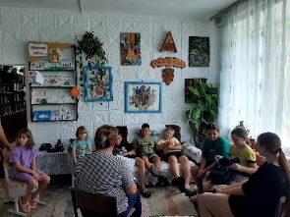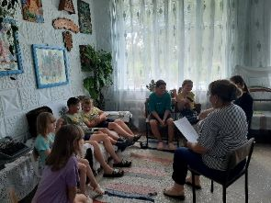

15.08 в клубе «Космос» провели тематическое мероприятие "Медовый спас". Участники мероприятия узнали много интересного из истории праздника. Отвечали на вопросы викторины о целебных свойствах мёда, определяли на вкус какому сорту принадлежит мёд. Все гости праздника получили массу полезных знаний и огромное удовольствие от встречи.

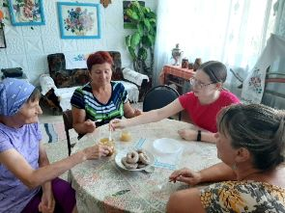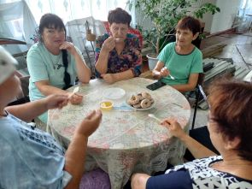
17.08 в клубе «Космос» был проведён турнир по настольным играм «Приз получит победитель». Простые и удивительно азартные игры, оторваться от которых не могут ни взрослые, ни дети. Мероприятие прошло в тёплой, дружеской обстановке, все участники получили заряд бодрости и отличного настроения.
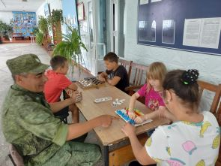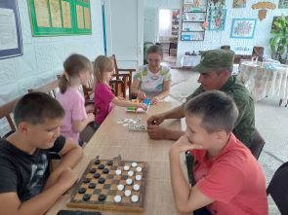
17.08 в клубе «Космос» в преддверии празднования Яблочного Спаса организовали и провели семейный вечер «Яблочный банкет». Ведущая мероприятия познакомила гостей с обычаями праздника, вспомнили разнообразные блюда, в которых присутствует яблоко, играли в игру «Хвалёное яблочко». В заключении мероприятия, следуя старинной русской традиции, всех угостили яблоками.
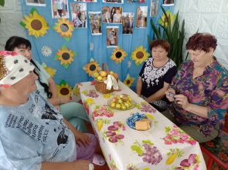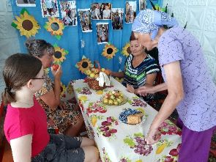

18.08 в клубе «Космос» прошёл вечер отдыха «Танцуют все». В ходе мероприятия участники смогли продемонстрировать свои музыкальные и танцевальные возможности. Яркая светомузыка, заводные песни, хорошее настроение, стали прекрасной возможностью повеселиться от души.


Отчет проделанной работе Лазовского клуба филиала МБУ ДК «Восток»

13.08 на площади села проведена спортивно- развлекательная программа для детей и родителей "Вместе веселее". Участники программы состязались в силе, ловкости, смекалке.

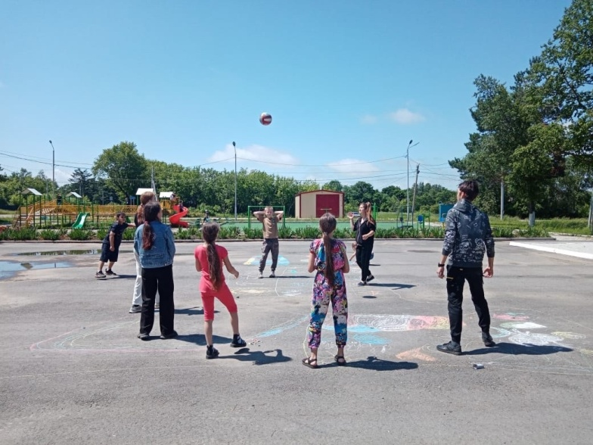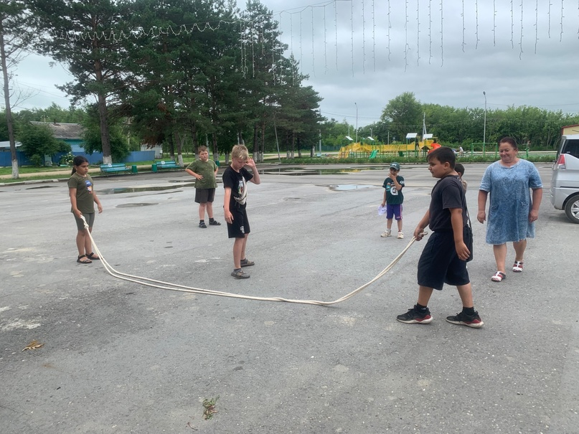

13.08 в Лазовском клубе проведена развлекательная программа для детей «В гостях у сказки». На мероприятии юные гости окунулись в волшебный мир сказок и вспомнили, какими бывают произведения устного народного творчества.
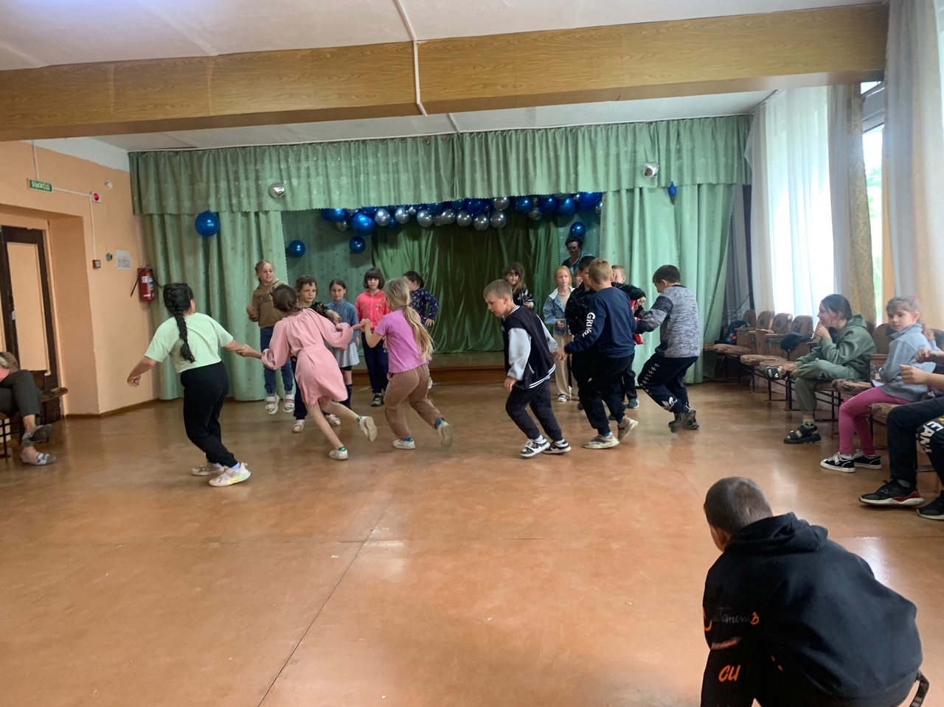

16.08 на Площади села проведена экологичсекая программа для детей «Эко азбука». Участники мероприятя обсудили проблемы экологии родного края.

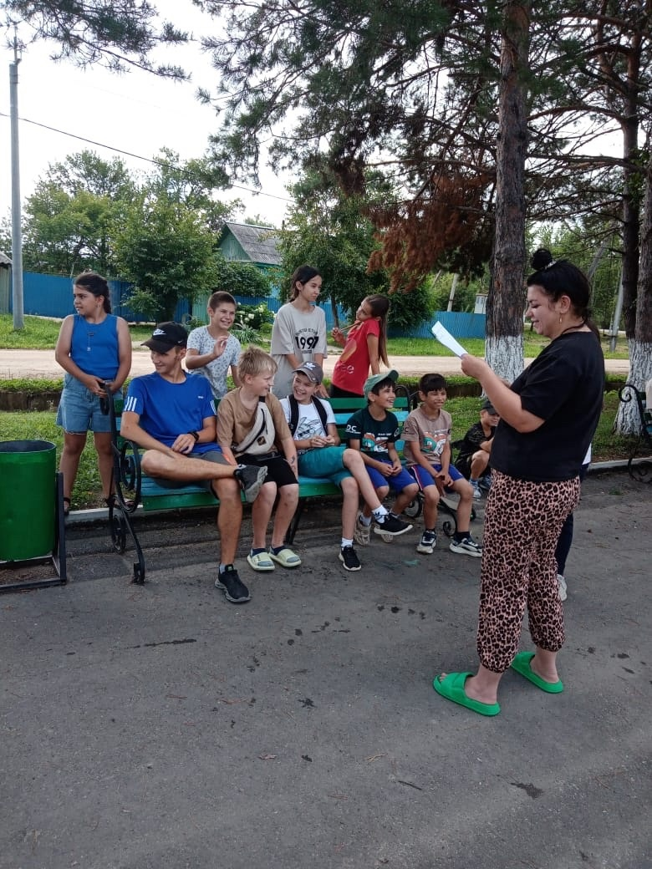

17.08 в Лазовском клубе проведена познавателья программа 50+ ЖЗЛ «На творчество вдохновляет жизнь» (100 лет Ю.Друниной, 180 лет И.Репену). Из цикла ЖЗЛ присутствующие познакомились с биографией и творчеством поэтессы Ю.Друниной, разобрали стихотворение «Зинка», а так же рассмотрели произведения И.Репина «Не ждали», «Бурлаки на Волге».
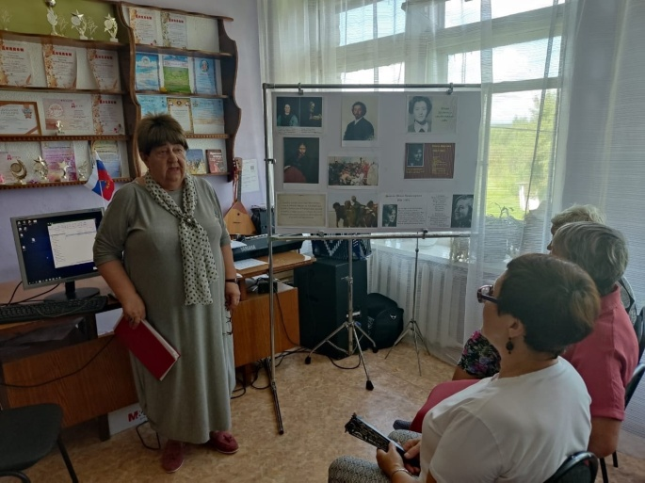

17.08 в Лазовском клубе проведена дискотека для молодежи «Субботний Бум». Участники мероприятия танцевали под популярные летние треки.

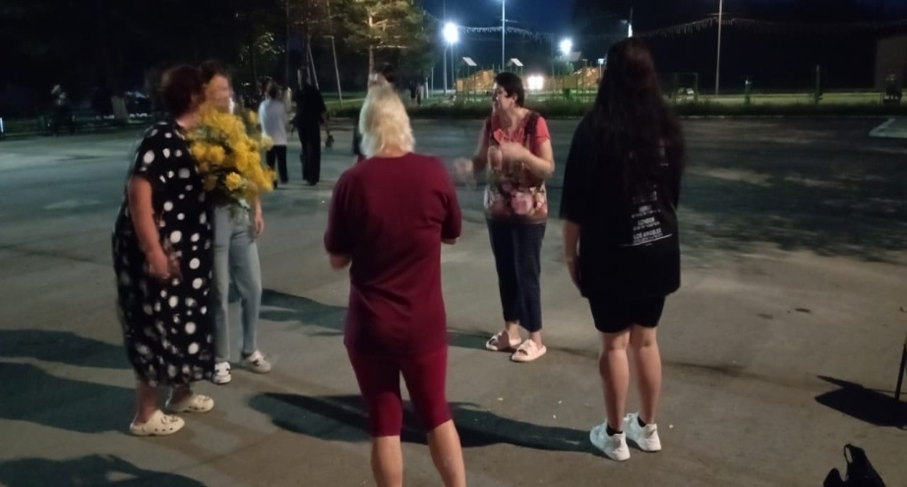

Отчёт Дома культуры имени В. Сибирцева

13.08 в сквере имени Сибирцева сотрудники Дома культуры провели экологическую акцию «Берегите природу». В ней приняли участие жители микрорайона. Каждый в этот день мог внести в сохранение природы свою частичку любви и красоты.

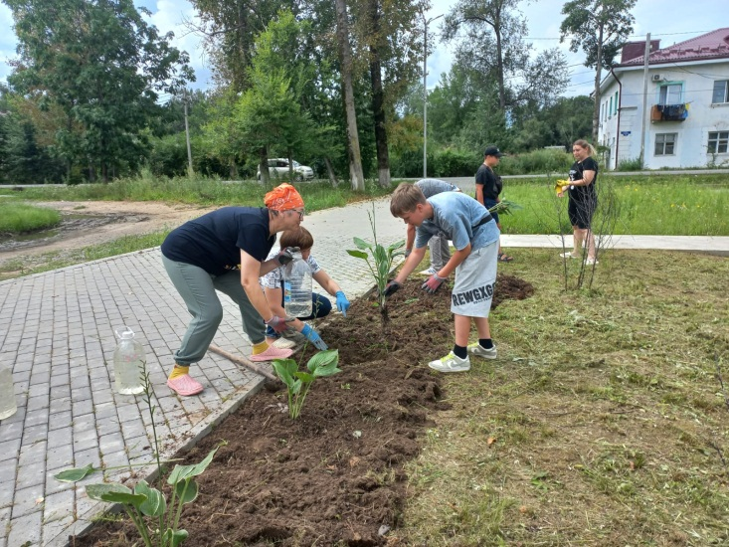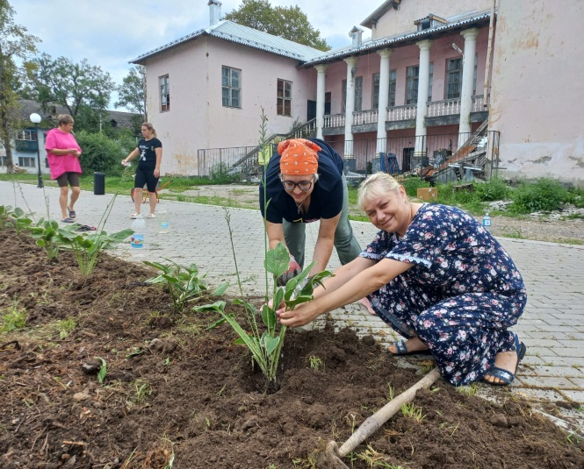
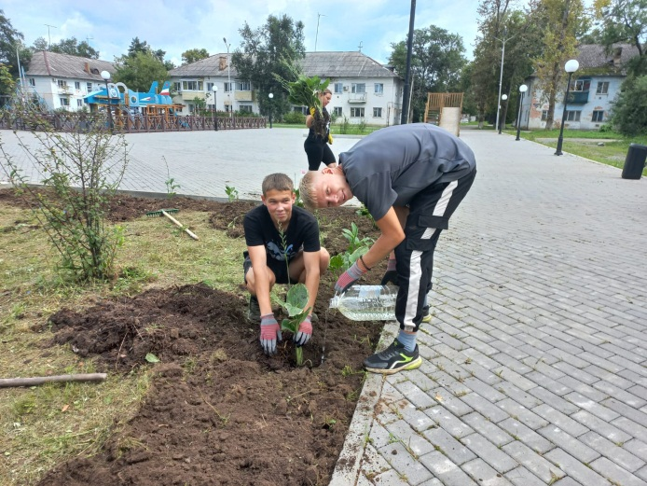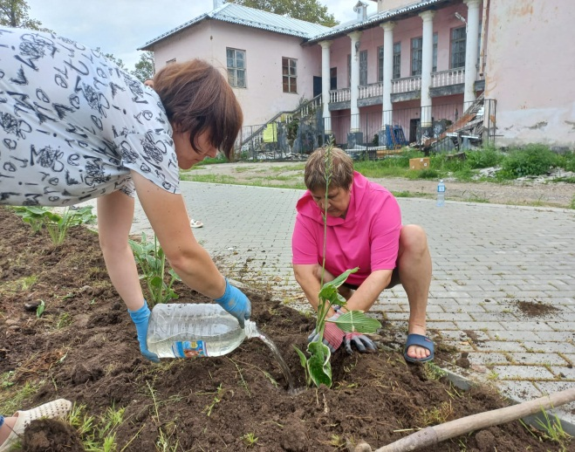

15.08 в сквере имени Сибирцева прошла развлекательная программа «Яблочный спас – уходит лето от нас». На Руси этот праздник считался подведением итога всех сельхоз работ.
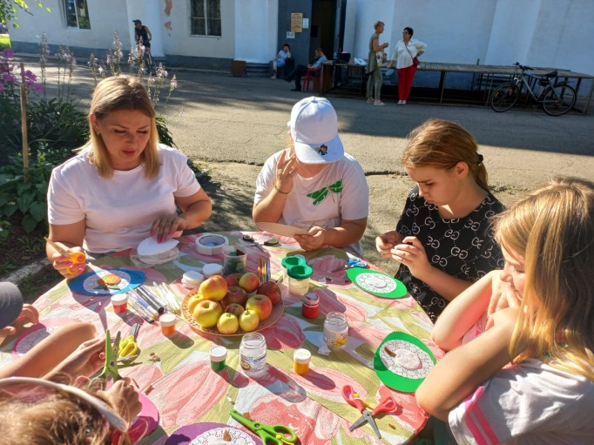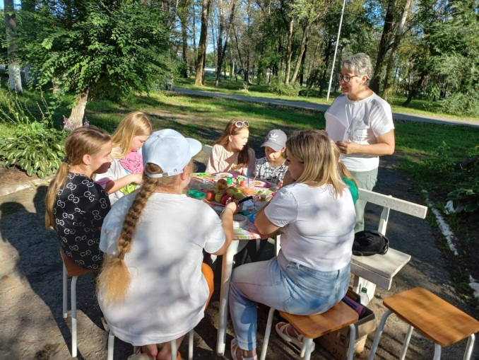
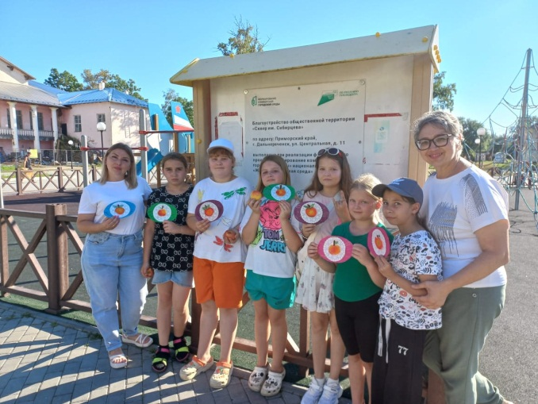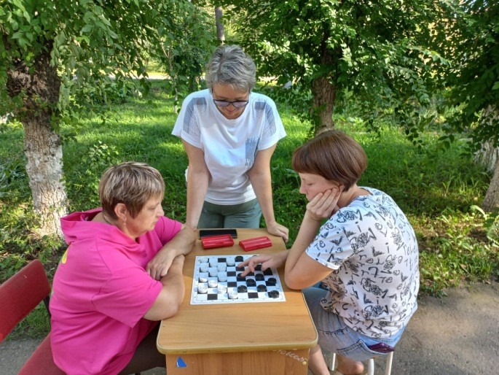

16.08 в сквере имени Сибирцева на спортивной площадке прошла развлекательная программа для детей микрорайона «Кто быстрее?». Да, только в спорте можно показать силу, ловкость и выносливость.

